МЕНЮ
Первая неделя
ВТОРНИК

 | Ясли | Сад
ЗАВТРАК
Каша молочная «Геркулес» жидкая | 150 | 180
Кофейный напиток на молоке | 150 | 180
Хлеб пшеничный йодированный | 30 | 35
Сыр (порция) | 10 | 12
Масло порционное | 10 | 10
ВТОРОЙ ЗАВТРАК
Снежок | 150 | 180
ОБЕД
Щи из свежей капусты с мясом и сметаной | 140/10/8 | 190/10/10
Суфле рыбное | 50 | 70
Картофельное пюре | 100 | 130
Огурец свежий | 25 | 30
Напиток из плодов шиповника | 150 | 180
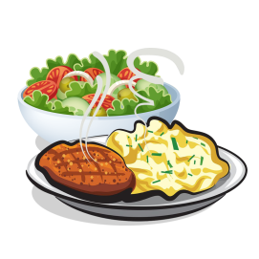  Хлеб ржаной | 25 | 38
УПЛОТНЕННЫЙ ПОЛДНИК
Сырники из творога | 140 | 160
Соус фруктовый | 20 | 30
Чай с низким содержанием сахара | 150 | 180
Фрукт | 100 | 100
Батон йодированный | 20 | 25

